中国铁矿石价格指数（CIOPI）

中国钢铁工业协会 2014年12月29日印发

一、进口铁矿石价格（OPI）

12月29日，**直接进口**铁矿石62%品位干基粉矿到岸价格为67.40美元/吨，环比每吨上升0.81美元，升幅为1.22%；当月平均价格为68.54元/吨。

12月29日，**现货贸易**进口铁矿石62%品位干基粉矿人民币含税价格为519.95元/吨，环比每吨上升6.40元，升幅为1.25%，当月平均价格为528.56元/吨。

12月29日，**直接进口**铁矿石58%品位干基粉矿到岸价格为58.62元/吨，环比每吨上升0.70美元，升幅为1.21%；当月平均价格为59.94美元/吨。

12月29日，**现货贸易**进口铁矿石 58%品位干基粉矿人民币含税价格为451.29元/吨，环比每吨上升5.64元，升幅为1.27%，当月平均价格为459.78元/吨。

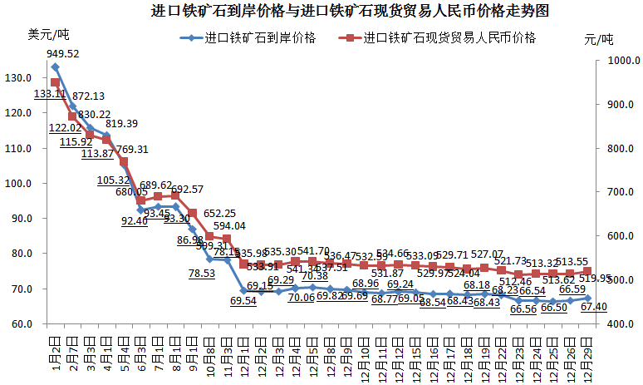

二、国产铁矿石价格

12月29日，国产铁矿石62%品位干基铁精矿含税价格为608.06元/吨，环比每吨下降7.69元，降幅为1.25%。比进口铁矿石高88.11元/吨，升高幅度为16.95%；当月平均价格为632.44元/吨，比进口铁矿石高103.88元/吨，升高幅度为19.65%。

12月29日，国产铁矿石65%品位干基铁精矿含税价格为660.65元/吨，环比每吨下降8.98元，降幅为1.34%，当月平均价格为695.52元/吨。

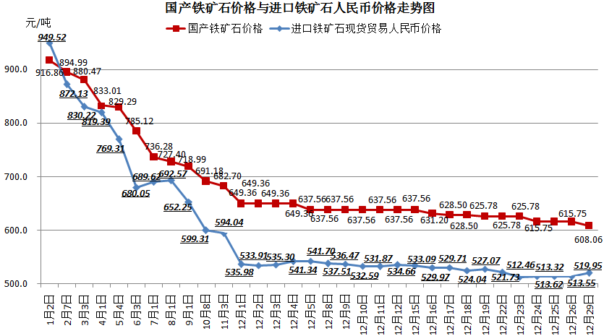

三、中国铁矿石价格指数（CIOPI）

12月29日，中国铁矿石价格指数（CIOPI）245.42点，环比上升1.14点，升幅为0.46%。其中：国产铁矿石价格指数为236.31点，环比下降2.98点，降幅为1.25%；进口铁矿石价格指数为249.54点，环比上升3.00点，升幅为1.22%。

